淮安市危险废物利用处置设施建设引导性公告（2026年）

为进一步优化营商环境，强化“项目为王环境是金”工作导向，科学引导危险废物利用处置行业发展，促进经营主体提升危险废物利用处置能力建设配置效率，根据《中华人民共和国生态环境法典》等法律法规和政策文件要求，现发布淮安市危险废物利用处置设施建设引导性公告。
- 危险废物产生及利用处置情况
2025年本市危险废物（含医疗废物）产生量36.77万吨，利用量为17.42万吨、处置量为18.91万吨、贮存量为0.63万吨。
2025年全市自行利用处置危险废物量为8.94万吨，其中自行利用2.65万吨、自行焚烧处置2.79万吨、自行填埋处置量3.50万吨；委外利用处置量27.85万吨，其中转出利用14.77万吨、转出处置12.62万吨、转出收集0.46万吨。
2025年本市危险废物（含医疗废物）产生量排名前十的种类依次为HW18、HW11、HW34、HW22、HW06、HW31、HW17、HW04、HW49、HW08，占产生总量的87.15%，分别为23.90%、9.95%、8.24%、7.62%、6.98%、6.56%、6.49%、6.45%、6.37%、4.59%。
-20-
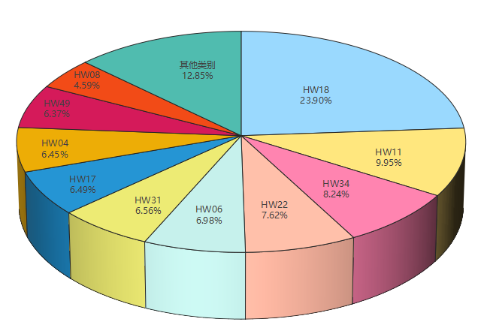
图1 2025年本市主要类别危险废物产生情况

二、危险废物处置设施情况
2025年全市37家危险废物经营单位核准经营能力168.204万吨/年，合计接收、利用、处置危险废物32.21万吨。
（一）危险废物处置能力
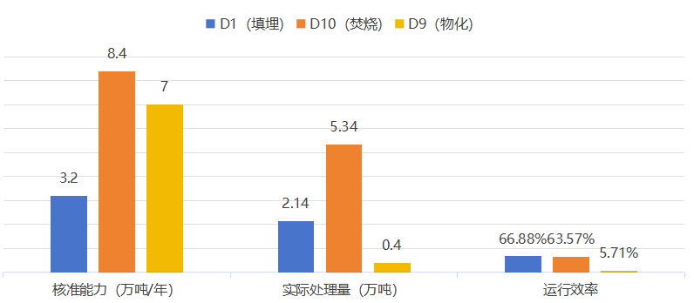
全市核准危险废物处置能力18.6万吨/年。2025年经营单位处置危险废物7.88万吨，其中D1（填埋）能力3.20万吨/年，实际运行效率66.88%；D10（焚烧）能力8.4万吨/年，实际运行效率63.57%；D9（物化）能力7万吨/年，实际运行效率5.71%。
图2 2025年本市危废处置单位运行情况
（二）危险废物综合利用能力
全市危险废物综合利用能力105.997万吨/年。2025年经营单位利用危险废物20.30万吨，其中R2（溶剂回收/再生）能力6.926万吨/年，实际运行效率32.34%；R4（再循环/再利用金属和金属化合物）能力26.2万吨/年，实际运行效率9.54%；R5（再循环/再利用其他无机物）能力7.5万吨/年，实际运行效率29.33%；R6（再生酸或碱）能力16.5万吨/年，实际运行效率20.85%；R8（回收催化剂组份）能力1万吨/年，实际运行效率36.00%；R9（废油再提炼或其他废油的再利用）能力13.161万吨/年，实际运行效率12.84%；R15（其他综合利用方式）能力34.71万吨/年，实际运行效率22.67%。
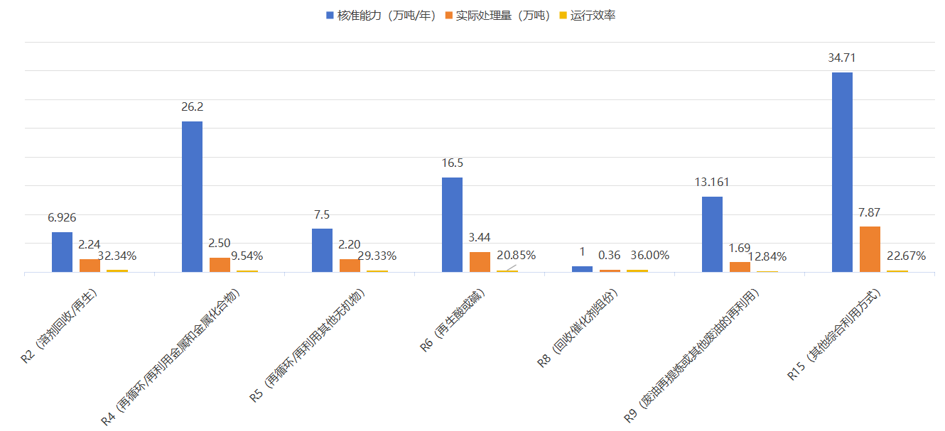
图3 2025年本市危废利用单位运行情况

（三）危险废物收集能力
全市核准危险废物收集能力42万吨/年。2025年经营单位收集危险废物3.52万吨，其中C5（小微收集）能力1.5万吨/年，实际运行效率10%；C5（废铅蓄电池收集）能力34.1万吨/年，实际运行效率9.44%；C5（废矿物油收集）能力6.4万吨/年，实际运行效率2.34%。
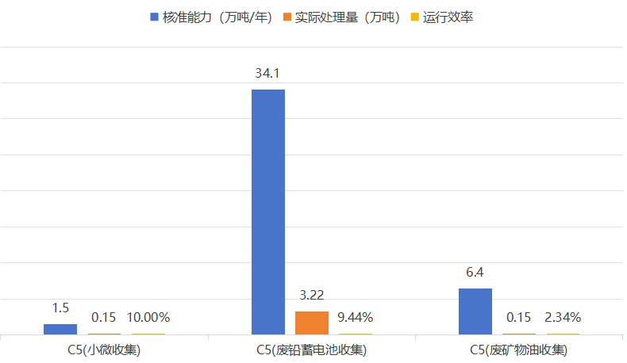
图4 2025年本市收集单位运行情况
（四）医疗废物处理能力
全市核准危险废物处理能力1.607万吨/年，其中Y10（焚烧）能力1万吨/年、Y11（高温蒸煮）能力0.264万吨/年、Y13（微波消毒）能力0.343万吨/年。2025年医疗废物处置单位合计处置医疗废物0.51万吨，实际运行效率31.74%。

三、危险废物利用处置项目建设投资建议
（一）鼓励投资类
1.鼓励建设生活垃圾焚烧飞灰、一般工业固体废物焚烧飞灰、危险废物焚烧飞灰、炉渣资源化利用项目，重点支持“低温热解”等成熟可靠、符合国家技术导向的工艺路线，助力实现危险废物填埋降低目标。
2.鼓励现有危险废物焚烧项目转型升级，聚焦物料破碎系统管理、料坑内物料管理、料坑预警和应急管理等关键环节，强化技术及装备改造，不断提升本质安全水平。
3.鼓励现有危险废物综合利用项目向高值化、精细化方向发展，强化入厂分析检测能力提升和综合利用产物中有害物质含量分析，提升资源化利用附加值，严防环境风险。
4.鼓励危险废物产生单位自建符合国家技术导向的自行利用设施，从源头降低危险废物的产生量。
5.鼓励工业园区或工业集中区在满足国土空间规划及相关规划的前提下，结合危险废物产生种类、数量等情况配套建设危险废物利用设施，严防危险废物远距离运输带来的环境风险。
（二）投资前充分考虑市场需求类
1.新建集中焚烧、物化和填埋处置项目。
2.以省外、市外危险废物为主要原料的利用项目。
3.产能明显过剩的综合利用项目（污泥、废酸、废碱、废矿物油、废有机溶剂、废树脂等类别的危险废物综合利用项目）。
4.废铅蓄电池、废矿物油收集以及小微集中收集项目。
5.医疗废物处理项目。
请投资者理性判断我市危险废物利用处置市场，在投资危险废物利用处置设施建设时，应充分做好项目可行性论证和市场调研，防范投资风险，避免产能闲置。本公告谨供社会参考，不作为管理部门项目管理的直接依据，对未来经济发展中出现的危险废物利用处置缺口，将适时向社会发布投资引导性公告。
特此公告。

淮安市生态环境局
2026年8月24日

